**Expressing hunger**

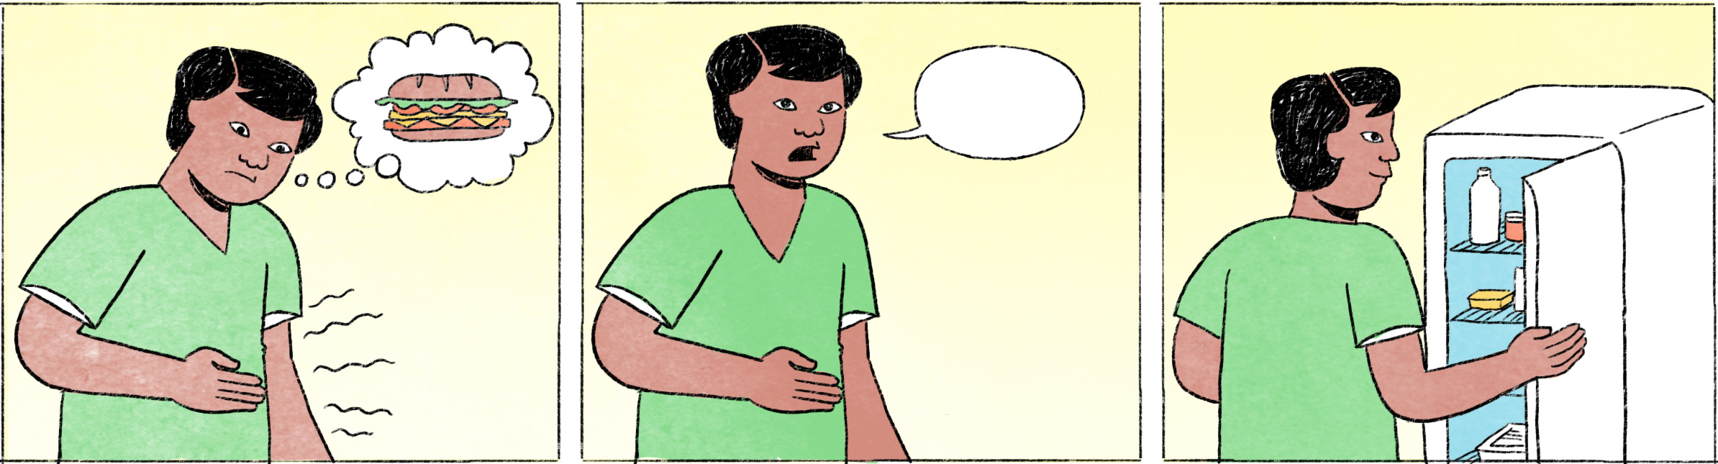

និយាយម្នាក់ឯង

|  |  |
| --- | --- |
| ពិសិដ្ឋ៖ | ដូចឃ្លានដល់ហើយនៀក។ មានអីញ៉ាំអត់ទេ? អត់បានដាំបាយទៀត។ មីកញ្ចប់ទៀតហើយខ្ញុំ។ |

ម្ដាយនិងកូន

|  |  |
| --- | --- |
| កូន៖ | ម៉ាក់ មានអីញ៉ាំអត់? |
| ម្ដាយ៖ | ឃ្លានហើយកូន? ម្ហូបកំពុងធ្វើ ចាំតិចសិនណា។ |
| កូន៖ | មានអីញ៉ាំតិចតួចសិនអត់ម៉ាក់? ហេវខ្លាំងអា៎។ កូរពោះគ្រូកៗម៉ង។ |
| ម្ដាយ៖ | ទៅមើលក្នុងទូទឹកកកមើល ប្រហែលមានផ្លែឈើខ្លះ។ |

មិត្តភក្តិ

|  |  |
| --- | --- |
| ធីតា៖ | អ៊ូយ ឃ្លានអា៎។ ចរិយាឃ្លានអត់? ទៅញ៉ាំអីសិនអី? |
| ចរិយា៖ | ញ៉ាំអី? ទៅញ៉ាំភីហ្សាតស់! |
| ធីតា៖ | អឹម ខ្ញុំអត់ចង់ញ៉ាំភីហ្សាអេ៎។ ឃ្លានមីឆា។ |
| ចរិយា៖ | មីឆាក៏បាន។ តិចទៀតបានទៅ ឬក៏ទៅឥឡូវ? ទើបតែម៉ោងដប់ហ្នឹង។ |
| ធីតា៖ | ទៅឥឡូវទៅ។ ឃ្លានសឹងងាប់ហើយ។ |
| ចរិយា៖ | ម៉ោពីធីតាឯងអត់បានញ៉ាំអីពេលព្រឹកហ្នឹងអា៎។ តស់ទៅអីចឹង ខ្ញុំមានអារម្មណ៍ថាឃ្លានតិចៗដែរហ្នឹងអា៎។ |
|  | ... |
| ចរិយា៖ | ធីតាឯង ញ៉ាំយឹតៗមើល។ មើលតែអត់ឃ្លានតាំងពីឆ្នាំណា។ |
| ធីតា៖ | លេបដំរីទាំងមូលក៏បានដែរនៀក។ |

|  |  |
| --- | --- |
| ពិសិដ្ឋ / ធីតា / ចរិយា | male / female / female Cambodian name |
| នៀក | spoken form of នេះ = this; here: emphatic use |
| មីកញ្ចប់ | packaged noodles |
| ហេវ | to be hungry |
| អា៎ (in ហេវខ្លាំងអា៎) | spoken form of ណាស់ = very, very much |
| កូរពោះ | rumbling/growling in the stomach |
| គ្រូកៗ | sound of the rumbling/growling stomach when hungry |
| ភីហ្សា | pizza |
| អេ៎ | spoken form of the negation or question particle ទេ |
| ឃ្លានមីឆា | I’d like to eat / I’d fancy fried noodles |
| អា៎ | emphatic particle |
| មើលតែ | it seems, it looks as if |
| អត់ឃ្លាន | to be hungry, to be starved – អត់ here means “without food”, not “not” |
| លេបដំរីទាំងមូលក៏បាន | I could eat an elephant! = I’m really very hungry |

**Cultural notes**

ឃ្លាន មានន័យថា មានអារម្មណ៍ចង់ញ៉ាំអ្វីមួយ។ ប៉ុន្តែ ប្រសិនបើអ្នកចង់និយាយថា អ្នកចង់ញ៉ាំអ្វីមួយ ឲ្យច្បាស់លាស់ ដូចជា នំប៉័ង ហេមប័រហ្គឹរ គុយទាវ ជាដើម អ្នកក៏អាចនិយាយថា ឃ្លាននំប៉័ង ឃ្លានហេមប័រហ្គឹរ ផងដែរ។ មនុស្សដែលឧស្សាហ៍ឃ្លានហើយញ៉ាំច្រើន គេហៅថា មនុស្សពូកែញ៉ាំ ឬ មេញ៉ាំ។

|  |  |
| --- | --- |
| ហេមប័រហ្គឹរ | hamburger |
| មេញ៉ាំ | gourmand, someone who enjoys eating |

**Additional dialogue**

|  |  |
| --- | --- |
| ម្ដាយ៖ | ឆ្អែតនៅកូន? នៅមានបង្អែម ទៅដួសម៉ោញ៉ាំម៉ោ។ |
| កូន៖ | ដូចអត់ចង់ញ៉ាំបង្អែមទេម៉ាក់ ឃ្លានអីជូរៗ។ |
| ម្ដាយ៖ | បង្អែមអេបណ្ដោយ។ ចង់ញ៉ាំអីជូរៗ ញ៉ាំស្វាយទៅអីចឹង នៅកញ្ច្រែងនោះមានពីរបីផ្លែដែរតាស។ |
| កូន៖ | មានស្វាយអ៎ម៉ាក់? ខ្ញុំបុកអំបិលសិន។ |

|  |  |
| --- | --- |
| ឆ្អែត | to be full (after eating) |
| ទៅដួសម៉ោញ៉ាំម៉ោ | Help yourself (to a scoop of dessert)!, Have something/a scoop! |
| អីជូរៗ | something sour |
| អេ | cannot be sold; unpopular |
| បង្អែមអេបណ្ដោយ | dessert will be left over then (implying disappointment) |
| កញ្ច្រែង | basket |
| តាស | emphatic particle, affirming the preceding |
| អ៎ | spoken form of ឬ, forming a yes/no question |
| បុកអំបិល | to mix or crush salt and chili as a dip/condiment for sour fruits |